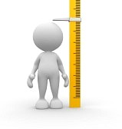

**lengtes meten en vergelijken**

Ik kan …